Додаток №3
до рішення виконавчого комітету
Острозької міської ради №_____
від «___»__________ 2011 року

С Х Е М А № 3
об’їзду по збору твердих побутових відходів

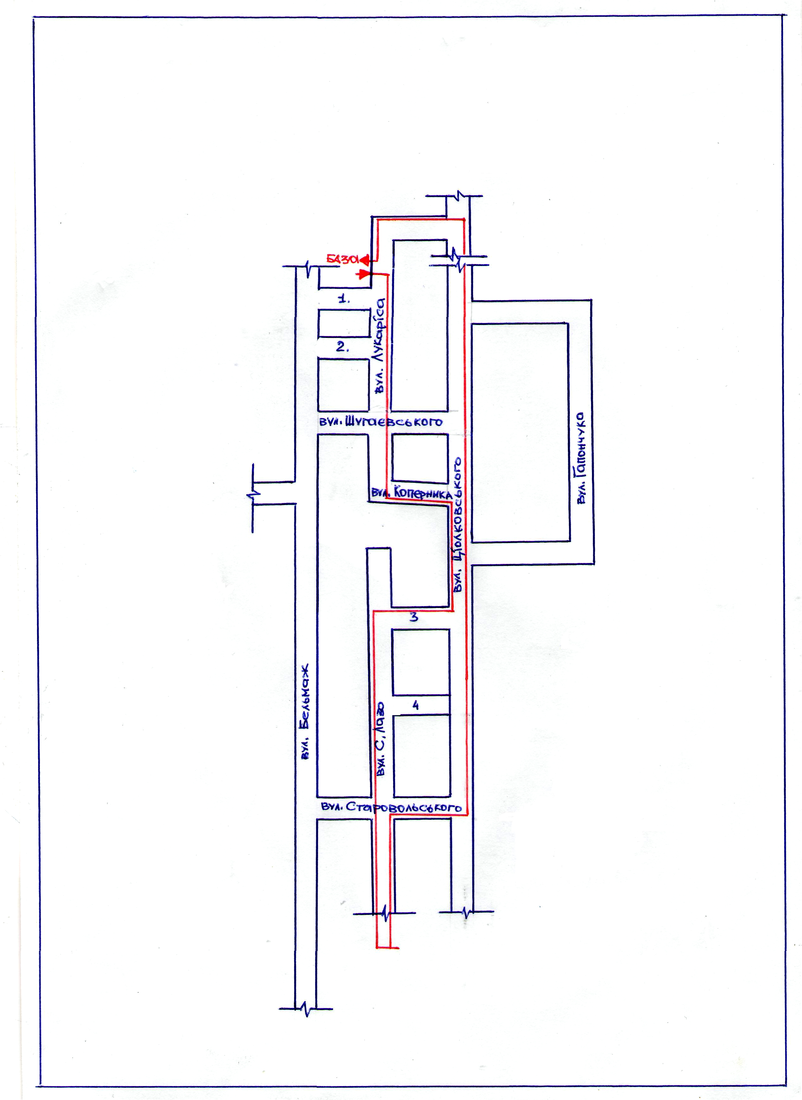

Примітка:
Керуюча справами 1 .вул. Космонавтів
виконкому Т. Канцедал 2. пров.Лукаріса
3. вул. Толбухіна
4. вул. Лятоша

